1 сентября 2014 году мы пришли в 3 класс.

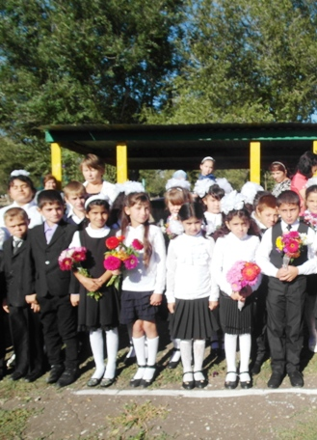

1 октября 2014 года ребята ходили, поздравляли бабушек с праздником «Пожилого человека»

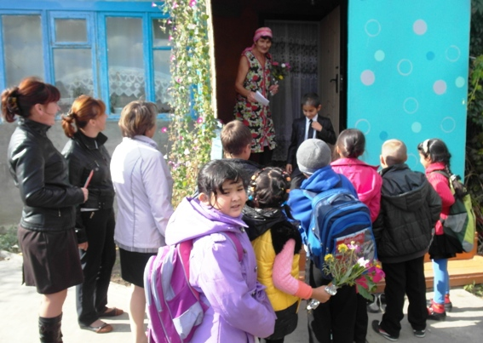

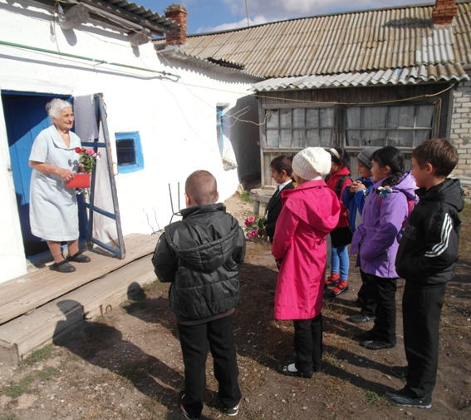

В нашей школе ежегодно весной и осенью проводятся субботники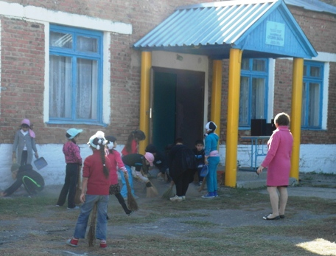

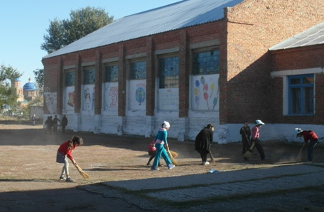

Мы ребята очень любим физкультуру

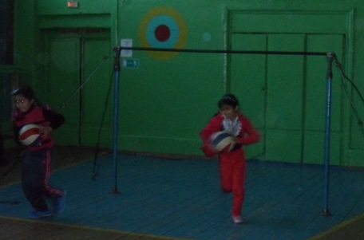

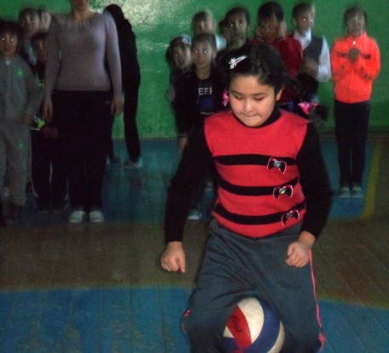

Поздравить учителей пришли и мы.

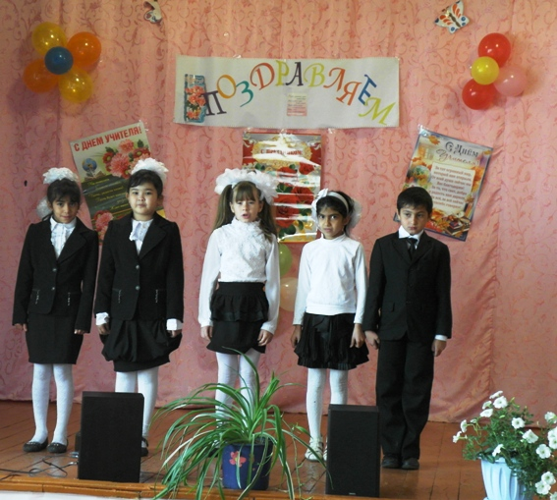

В школе среди начальных классов прошел конкурс

«Мисс Осень». От нашего класса участвовала Текеева Надя.

